

**ESCOLA BAHIANA DE MEDICINA E SAÚDE PÚBLICA**

**CURSO DE MEDICINA**

**ANA CLARA BONFIM REIS**

**Eventos adversos relacionados aos tratamentos da infecção latente por *Mycobacterium tuberculosis*:Revisão Sistemática**

**TRABALHO DE CONCLUSÃO DE CURSO**

**SALVADOR – BA**

**2023**

**ANA CLARA BONFIM REIS**

**Eventos adversos relacionados aos tratamentos da infecção latente por *Mycobacterium tuberculosis*:Revisão Sistemática**

Trabalho de Conclusão de Curso, apresentado ao curso de graduação em Medicina da Escola Bahiana de Medicina e Saúde Pública, para aprovação parcial no 4º ano do curso de Medicina.

Orientador(a): Victor Augusto Camarinha Castro Lima

**SALVADOR**

**2023**

**RESUMO**

**Introdução:** O tratamento da infecção latente por *Mycobacterium tuberculosis* (ILTB) é uma das estratégias no enfrentamento à Tuberculose no mundo. O tempo prolongado e os eventos adversos associados aos esquemas disponíveis são obstáculos relacionados ao tratamento de ILTB. Em 2022, o Ministério da Saúde incorporou o regime 3HP, composto por Rifapentina e Isoniazida semanal, por 3 meses, como esquema de primeira linha para tratamento de ILTB no Brasil. **Objetivo:** O objetivo desta revisão sistemática é descrever, analisar e comparar a ocorrência de eventos adversos relatados pelos estudos identificados na literatura científica, e os esquemas de tratamento da ILTB utilizados por eles. Além disso, observar se há correlação entre a frequência de eventos adversos e as taxas de adesões aos tratamentos. **Métodos:** Foi realizada uma revisão de literatura objetivando a busca de artigos envolvendo pacientes tratados para ILTB. A revisão incluiu estudos publicados entre os anos de 2012 até 2022, nos idiomas inglês, português ou espanhol. Também foi realizada a análise de qualidade dos artigos. Foi realizada uma análise sobre os tipos de esquemas de tratamento utilizados, comparando os efeitos colaterais e a adesão entre eles. **Resultados:** Foram incluídos 22 estudos na revisão. Os esquemas de tratamento mais relatados entre os estudos foram o 9H e o 3HP. O regime 9H apresentou taxas mais altas de eventos adversos e uma adesão medicamentosa menor, ao ser comparada com os outros esquemas. Os eventos adversos mais presentes entre os estudos foram reações semelhantes à gripe, sintomas gastrointestinais como, por exemplo, à diarreia e hepatotoxicidade. **Conclusão:** O regime 3HP apresentou melhor tolerância apresentando frequência de eventos adversos inferior ao comparar-se com os demais esquemas e altas taxas de adesão.

**Palavras-chave:** Infecção Latente por Mycobacterium *tuberculosis*. Tratamento.

Eventos Adversos. Adesão.

**ABSTRACT**

**Introduction:** The treatment of latent Mycobacterium tuberculosis infection (LTBI) is one of the strategies to combat tuberculosis in the world. The prolonged time and adverse events associated with available regimens are obstacles related to the treatment of LTBI. In 2022, the Ministry of Health incorporated the 3HP regimen, consisting of Rifapentine and Isoniazid weekly for 3 months, as a first-line regimen for the treatment of LTBI in Brazil. **Objective:** The objective of this systematic review is to describe, analyze and compare the occurrence of adverse events reported by studies identified in the scientific literature, and the LTBI treatment regimens used by them. Furthermore, observe whether there is a correlation between the frequency of adverse events and treatment adherence rates. **Methods:** A literature review was carried out to search for articles involving patients treated for LTBI. The review included studies published between 2012 and 2022, in English, Portuguese or Spanish. The quality analysis of the articles was also carried out. An analysis was carried out on the types of treatment regimens used, comparing side effects and adherence between them. **Results:** 22 review studies were included. The most reported treatment regimens across studies were 9H and 3HP. The 9H regimen showed higher rates of adverse events and lower medication adherence when compared to the other regimens. The most common adverse events among the studies were flu-like reactions, gastrointestinal symptoms, such as diarrhea and hepatotoxicity. **Conclusion:** The 3HP regimen showed better tolerance, presenting a lower frequency of adverse events when compared to other regimens and high adherence rates.

**Keywords:** Latent Mycobacterium *tuberculosis* infection. Treatment. Adverse events.

Adherence.

**SUMÁRIO**

1 INTRODUÇÃO 6

2 OBJETIVOS 7

2.1 Objetivo Geral 7

2.2 Objetivos Específicos 7

3 REVISÃO DE LITERATURA 8

3.1 Introdução sobre a ILTB 8

3.2 Formas de transmissão 8

3.3 Métodos diagnósticos 9

3.4 Tratamentos 10

4 METODOLOGIA 13

4.1 Estratégia de Busca 13

7.2 Critérios de Inclusão 14

7.3 Critérios de Exclusão 14

7.4 Variáveis 14

7.5 Esquemas de tratamentos 14

7.6 Considerações Éticas 14

8 RESULTADOS 15

8.1 Seleção de estudos 15

8.2 Característica dos estudos 17

8.3 Análise do risco de viés dos Ensaios Clínicos 22

8.4 Análise do risco de viés dos Estudos Observacionais 24

8.5 Eventos Adversos 26

8.5.1 Frequência de eventos adversos 31

8.6 Adesão ao tratamento 34

9 DISCUSSÃO 37

10 CONCLUSÃO 41

11 REFERÊNCIAS 42

# 1 INTRODUÇÃO

O Mycobacterium *tuberculosis*, também conhecido como bacilo de Koch, é a espécie do complexo *Mycobacterium tuberculosis* responsável por ocasionar a maioria dos casos de Tuberculose (TB) no mundo. Estima-se que essa espécie tem aproximadamente 150.000 anos de existência 1, mas só foi isolada no ano de 1822 2.

O *M. tuberculosis* trata-se de um bacilo álcool-ácido resistente (BAAR), que devido a sua parede celular ser rica em lipídios3, lhe confere uma baixa permeabilidade e, consequentemente, reduz a eficácia da maioria dos antibióticos. É um bacilo fino, ligeiramente curvo4, imóvel, aeróbio estrito e com crescimento lento, o que confere um tempo necessário de 5 dias para que haja a formação de colônia, em uma cultura.

A infecção pelo M. *tuberculosis* pode ocorrer em diversos órgãos, sendo a forma pulmonar a mais comum e a principal fonte de transmissão da tuberculose5. Além disso, 70% dos casos de TB ativa são, predominantemente, no pulmão6.

A OMS estima que dois bilhões de pessoas no mundo estejam infectadas pelo *M. tuberculosis*, em torno de um quarto da população mundial. Todavia, uma pequena quantidade de pessoas desenvolverá TB ativa durante a vida7. Estudos mostram que 5 a 10% dos infectados desenvolvem TB ativa, após 5 anos desde a infecção inicial. Quando um indivíduo apresenta uma resposta imune persistente ao antígeno do M. *tuberculosis* e há uma ausência de evidência de manifestações clínicas, ele apresenta infecção latente por M. *tuberculosis* (ILTB)8.

O diagnóstico e tratamento da ILTB é considerada, pela OMS, uma etapa muito importante para erradicar a TB8. A ILTB pode ser rastreada, segundo as definições utilizadas pela American Thoracic Society9, quando um indivíduo possui teste cutâneo tuberculínico (TCT) ou o Teste Interferon-gamma Release Assay (IGRA) com resultado positivo e que não apresenta evidência clínica ou radiográfica de tuberculose ativa10. Estima-se que entre os anos 2000 e 2020, 66 milhões de pessoas foram salvas devido ao diagnóstico e tratamento da TB7.

Os regimes de tratamento da ILTB têm eficácia, em torno de 60 a 90%8. Porém, as taxas de conclusões aos tratamentos variam entre 3 e 60%, nos regimes que têm duração de 6 meses11. Um dos motivos que causam a descontinuação do tratamento são os eventos adversos como, por exemplo, hepatotoxicidade7.

# 2 OBJETIVOS

## 2.1 Objetivo Geral

Analisar e comparar os eventos adversos relatados nos diferentes regimes de tratamentos da infecção latente pelo Mycobacterium *tuberculosis*.

## 2.2 Objetivos Específicos

* Descrever os eventos adversos mais comuns relacionados a cada esquema de tratamento.
* Avaliar o impacto dos eventos adversos na adesão ao tratamento da ILTB entre os diferentes esquemas.

# 3 REVISÃO DE LITERATURA

Em 2021, houve 1,6 milhões de mortes devido a infecção por *Mycobacterium tuberculosis*. E em 2019, a tuberculose foi a 13ª causa de morte em todo o mundo, superando até o HIV/AIDS7.

A Tuberculose (TB) é uma doença infecciosa ocasionada por qualquer espécie que compõe o complexo Mycobacterium *tuberculosis*9. Sendo o *M. tuberculosis,* a espécie mais importante em quesito de saúde pública, no Brasil.Existem duas formas de manifestações clínicas da tuberculose: a pulmonar (PTB) e a extrapulmonar (EPTB). No entanto, a forma pulmonar tem maior prevalência na população e a infecção fica limitada apenas ao pulmão. Todavia, a forma extrapulmonar, com menor prevalência, acomete qualquer órgão do corpo humano que não seja o pulmão como, por exemplo, linfonodos, pleura, pele e articulações12.

## 3.1 Introdução sobre a ILTB

Estima-se que em 2014, 1,7 bilhões de pessoas estiveram infectadas pelo *M. tuberculosis* e não apresentaram sinais e sintomas13. Um indivíduo saudável quando é exposto ao M. tuberculosis, apresentam 30% de chance de se infectar9. Entre as pessoas que entram em contato com o bacilo, 5-10% desenvolvem a doença. A grande maioria dos infectados permanecem sem alterações durante muitos anos e desenvolvem imunidade parcial ao bacilo9. Esse estado, no qual o indivíduo encontrase é reconhecido como ILTB, e pode ser definido pelo controle imunológico, multiplicação bacteriana persistente e ausência de evidência clínica de TB ativa13.

## 3.2 Formas de transmissão

A TB é uma doença de alta transmissibilidade, porém, a probabilidade de ocorrer infecção pelo *M. tuberculosis,* depende de fatores como número de gotículas infecciosas presentes no ar e o tempo de exposição de um indivíduo suscetível, a essas gotículas14.

A forma de transmissão mais comum ocorre, através da eliminação de bacilos oriundos das gotículas, que provém de secreções fisiológicas, advindas de um indivíduo com TB pulmonar ou laríngea, e que entram em contato com uma pessoa que encontra-se suscetível14. As gotículas que foram exaladas, também conhecidas como gotículas de *Pflüger*, secam de forma rápida e diminuem de tamanho, passando a ser conhecidas como núcleos de *Wells*. Esses núcleos são compostos por um ou dois bacilos, que normalmente ficam suspensos no ar por horas, e tem um grande potencial de alcançar os alvéolos pulmonares, onde se multiplicam e ocasionam a infecção9.

Algumas condições clínicas aumentam a chance de um indivíduo desenvolver a TB ativa. Alguns fatores de risco são: o tempo de desenvolvimento da infecção ativa da TB, devido ao maior risco nos dois primeiros anos após a exposição; indivíduos com idade menor que dois anos ou maior que 60 anos; infecção prévia pelo HIV; por fim, doenças e tratamentos imunossupressores.

## 3.3 Métodos diagnósticos

O diagnóstico de TB envolve a avaliação de história clínica, exame físico, métodos de imagem e exames microbiológicos. Os principais sintomas da tuberculose pulmonar ativa são: dor torácica, fraqueza, perda ponderal, febre, sudorese noturna, tosse com expectoração e, em alguns casos, hemoptise13. Para o diagnóstico microbiológico devem ser coletadas amostras respiratórias como, por exemplo: escarro, secreção traqueal e lavado broncoalveolar.

O diagnóstico clínico da TB extrapulmonar depende do local de acometimento da doença. Para serem realizados os exames diagnósticos como, por exemplo, bacteriológico, molecular e histopatológico, é necessário a coleta de amostras dos locais suspeitos, o que torna os procedimentos por vezes mais invasivos, quando comparado a TB pulmonar14.Para diagnosticar a TB ativa, métodos como baciloscopia direta, teste rápido molecular para tuberculose (TRM-TB) e cultura para micobactérias podem ser utilizados como diagnóstico principal ou complementar ao diagnóstico clínico.

A baciloscopia direta é realizara para que haja a pesquisa do bacilo álcool-ácidoresistente (BAAR), através da utilização do método *Ziehl-Nielsen*10. No entanto, é necessário que o indivíduo tenha uma alta concentração bacilar e, além disso, esse método possui baixa sensibilidade e não consegue diferenciar o *M. tuberculosis* de outros BAAR13. Ademais, o teste molecular reconhecido no Brasil como teste rápido molecular para tuberculose (TRM-TB) é um teste de amplificação de DNA, para a detecção bacilar do M. tuberculosis. O TRM-TB pode ser utilizado na triagem de resistência à rifampicina através da técnica de reação em cadeia polimerase (PCR), sendo indicado para o diagnóstico de TB pulmonar e laríngea, em adolescentes e adultos14. Além disso, estudos mostraram que o TRM-TB quando comparado com a baciloscopia de amostras de escarro de adultos, tem sensibilidade 90% maior13. A cultura é outro método diagnóstico da TB, com elevada especificidade e sensibilidade, que pode aumentar em até 30% a chance de se diagnosticar a doença10.

Atualmente, não há nenhum método que seja ideal para o diagnóstico de ILTB. O Teste cutâneo tuberculínico (TCT) ou reação de Mantoux, baseia-se em uma reação de hipersensibilidade na pele, após aplicação do derivado de proteína purificado (PPD) via intradérmica. A leitura é realizada 48 a 72 horas após ter sido realizada a aplicação15. O IGRA (*Interferon Gamma Release Assay*) é realizado através da coleta de três amostras de sangues que são colocadas em três tubos, sendo um o controle, contendo apenas heparina, outro contém fitohemaglutinina e o último detém peptídeos específicos para M. *tuberculosis* (ESAT-6, CFP-10 e TB7.7). Os tubos devem ser incubados a 37°C por 18 horas e centrifugados, a fim de obter amostras de plasma, e posteriormente, deve ser realizado o teste ELISA16. O TCT e os IGRAs (*Interferon Gamma Release Assay*) detectam a resposta imune do indivíduo através das respostas das células T de memória, que demonstram se houve sensibilização aos antígenos do *M. tuberculosis*17*.*

Por ter baixo custo e ser mais fácil de ser utilizado, o TCT é tradicionalmente utilizado como procedimento para triagem de ILTB. Contudo, os IGRAs têm ganhado espaço nas últimas décadas devido ao fato de terem maior especificidade em comparação ao TST13. Além disso, os IGRAs não estão sujeitos ao viés do profissional e tem risco de eventos adversos reduzidos, devido ao fato de utilizar a amostra biológica do próprio indivíduo9.

## 3.4 Tratamentos

Os principais fármacos utilizados no tratamento da ILTB são: Isoniazida (INH), Rifampicina (RFM) e Rifapentina (RPT) em esquemas de tratamento com duração e frequências de doses diferentes.

A Isoniazida é o nome genérico dado à Hidrazida do Ácido Isonicotínico. É um tuberculostático responsável pela inibição da formação do ácido micólico presente na parede das micobactérias, além de quelar íons metálicos utilizados no metabolismo destes microrganismos. Tem uma absorção rápida por via oral, fazendo pico plasmático em torno de 2 horas, possui meia-vida de 45 a 110 minutos e a maior parte da sua excreção é renal. A Isoniazida é contraindicada em pacientes com doença hepática e em pessoas que tenham hipersensibilidade à droga. A neurite periférica, comumente precedida de parestesia dos pés e das mãos, é o evento adverso mais comum18.

A Rifampicina é um antibiótico semissintético derivado da rifamicina. Tem uma ação bactericida de amplo espectro e age bloqueando a síntese de RNA, cessando a produção de proteínas da célula bacteriana. Tem meia-vida entre 2 e 5 horas e, em sua maior parte, é excretada via biliar. Como a Isoniazida, é contraindicada em pacientes com insuficiência hepática ou que tenham hipersensibilidade à droga. Os eventos adversos mais comuns são relacionados ao trato gastrointestinal, como: mal estar epigástrico, pirose, náuseas, vômitos, anorexia, flatulência e diarreia. Além disso, o paciente pode apresentar suas secreções com coloração vermelhoamarronzada ou alaranjada19.

Por fim, a Rifapentina ou RPT, é um tuberculostático da classe da rifamicina. Indicado para pacientes com idade igual ou maior que 2 anos, sempre em combinação com a INH. É usado via oral, tem pico de concentração entre 5 e 6 horas e é excretado por via fecal. Tem contraindicação para pacientes com hipersensibilidade às rifamicinas e os eventos adversos mais comuns ao tratamento com esse fármaco é a hepatotoxicidade, hipersensibilidade, gripe, neutropenia e hipotensão20.

Diagnosticar e tratar indivíduos com ILTB é uma medida de prevenção muito importante, principalmente em pessoas que têm contato com casos de TB pulmonar, indivíduos com HIV e outras situações de imunossupressão. Idade, resultado do TST ou IGRA, risco de ILTB e de adoecimento, são questões que devem ser consideradas ao indicar o tratamento da ILTB9.

Atualmente, no Brasil existe o regime de tratamento com Isoniazida e com Rifampicina. O regime com isoniazida é o esquema de tratamento preferencial e tem duração entre 6 e 9 meses, podendo ser estendido até 12 meses. É recomendado que se faça o uso de 270 doses durante o tempo de tratamento. Por fim, o regime de tratamento com rifampicina é indicado, preferencialmente, para pessoas com idade maior que 50 anos, crianças menores de 10 anos, hepatopatias, bacilos resistentes e pessoas intolerantes à Isoniazida. O tratamento deve durar em torno de 4 meses, podendo estender até 6 meses, e é indicado que o indivíduo faça uso de, no mínimo, 120 doses9.

Desde 2022, o Ministério da Saúde (MS) incorporou ao Sistema Único de Saúde (SUS), um novo tratamento para ILTB, o esquema 3HP, composto por rifapentina em conjunto à isoniazida. Segundo o MS, devido esse esquema ter menor tempo de tratamento, acaba contribuindo nas taxas de adesão e conclusão do tratamento21.

Um grande problema relacionado ao tratamento da ILTB é a sua descontinuação. Sendo a frequência de eventos adversos, o principal motivo22. São considerados eventos adversos graves, relacionados aos tratamentos, a hepatotoxicidade e hepatite clínica17. Para enfrentar esse problema e melhorar a adesão, regimes com menor tempo de duração e com menos eventos adversos, acabam sendo os mais indicados22.

# 4 METODOLOGIA

## 4.1 Estratégia de Busca

A busca e seleção de artigos foi realizada nas bases de dados eletrônicos PubMed

(*Public Medical Literature Analysis and Retrieval System Online*), SciElo, Biblioteca Virtual de Saúde (BVS) e LILACS. Empregou-se os descritores que foram apresentados pelo *Medical Subject Headings* (MeSH) e pelo Descritores em Ciências da Saúde (DeCs). Utilizando as palavras chaves “*Latent Tuberculosis infection”, “Latent Mycobacterium tuberculosis infection”, “Treatment”, “Adverse Events”, “DrugRelated Side Effects”, “Adverse Reactions”, “Adherence”.* Foram utilizados os operadores booleanos “*AND” e “OR*” nos métodos de busca que se realizaram até outubro de 2023.

A análise inicial dos artigos foi baseada nas informações presentes no título e resumo. Caso o resumo não trouxesse informações suficientes para que os critérios de inclusão fossem identificados, o artigo foi lido na íntegra. O processo foi inteiramente realizado por dois revisores de forma independente. Os artigos selecionados e lidos integralmente foram avaliados em qualidade metodológica e, também avaliados, se atenderam aos critérios pré-estabelecidos.

O JADAD é a escala que será utilizada para avaliar a qualidade metodológica dos ensaios clínicos incluídos na revisão. O JADAD consiste em uma escala que utiliza cinco perguntas e cada pergunta vale um ponto. Foram somadas às pontuações e considerada um estudo de alta qualidade quando soma 3 ou mais pontos e de baixa qualidade quando tem menos de 3 pontos.

Para avaliar a qualidade metodológica de estudos observacionais, utilizamos as ferramentas do Joanna Briggs Institute (JBI). Essas ferramentas foram desenvolvidas pelo Comitê Científico da JBI e apresentam, através de um questionário, perguntas que podem ser respondidas com “sim”, “não”, “inconclusivo” ou “não se aplica”. No fim do questionário, realizamos uma análise e classificamos os estudos em “alto risco”, “baixo risco” ou “risco indeterminado” de viés.

## 7.2 Critérios de Inclusão

Os critérios de inclusão utilizados na seleção dos artigos consistem em ensaios clínicos e estudos observacionais que foram publicados nos idiomas inglês, português e espanhol, que avaliaram pacientes diagnosticados e tratados para ILTB entre os anos de 2012 e 2022.

## 7.3 Critérios de Exclusão

Adotamos como critério de exclusão, estudos que sejam relato de caso, revisão, série de caso, intervenção piloto e resumos apresentados em eventos.

## 7.4 Variáveis

Avaliamos as variáveis em relação ao tipo de esquema de tratamento e os medicamentos utilizados, o tempo de tratamento proposto, o impacto na adesão a esses tratamentos e os eventos adversos relatados pelos artigos que serão incluídos.

## 7.5 Esquemas de tratamentos

Os esquemas para tratamento de ILTB que foram comparados , são: (6H) = INH, diária por 6 meses; (9H) = INH, diária por 9 meses; (3HR) = INH/RFM, 1 vez por semana, durante 3 meses; (4HR) = INH/RFM, 1 vez por semana, durante 4 meses; (3HP) =

INH/RPT, 1 vez por semana, durante 3 meses; (4R) = RFM, diária por 4 meses; (2H2P2) = RPT/INH, 2 vezes por semana, durante 3 meses.

## 7.6 Considerações Éticas

A seguinte revisão sistemática foi submetida e registrada no PROSPERO em 20 de novembro de 2022, com a seguinte identificação: CRD42022372130.

# 8 RESULTADOS

## 8.1 Seleção de estudos

Ao realizar a pesquisa nas bases de dados SciELO, PubMed, Biblioteca Virtual de Saúde (BVS) e LILACS foram encontrados 341 artigos. Em seguida, constatou-se que 32 artigos estavam duplicados, portanto, foram excluídos. Após a exclusão das duplicações, restaram 309 estudos, os quais tiveram seus títulos e resumos lidos e analisados conforme os critérios de inclusão e exclusão. Posteriormente, foram excluídos 261 artigos, por não se encaixarem nos critérios pré-estabelecidos e 41 estudos foram selecionados para serem lidos na íntegra. Por fim, ao final do processo, 19 estudos foram descartados e restaram 22 artigos para serem incluídos na revisão sistemática (FIGURA 1).

**FIGURA 1 -** Fluxograma da revisão sistemática

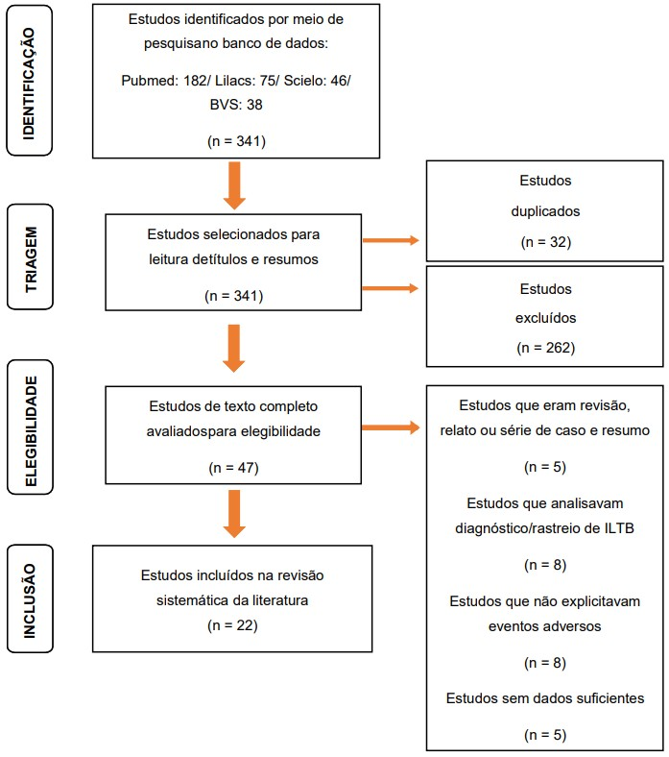

## 8.2 Característica dos estudos

Foram incluídos 22 estudos, com uma população total de 60.960 indivíduos. Os estudos incluídos variaram quanto à sua origem, sendo quatro multicêntricos, cinco conduzidos nos Estados Unidos23–27, quatro em Taiwan28–31, dois na Coreia do Sul32,33 e os outros sete em outros países, como Brasil10,34–36, Austrália35–37e Espanha34,38,39. Em relação aos tipos de desenhos de estudos, 16 (72,7%) eram observacionais, sendo destes seis (37,5%) coortes retrospectivas e quatro (25,0%) coortes prospectivas, cinco (22,7%) eram estudos de intervenção, sendo destes três (60,0%) ensaios clínicos randomizados, e um (4,5%) descritivo. Os tamanhos das amostras foram variados, sendo que a menor população foi de 4510 participantes e a maior população foi de 28.93140 participantes.

Em relação às populações estudadas, 11 estudos incluíram adultos (com idade maior ou igual a 18 anos)10,29–35,38,39,41. Dois estudos não descreveram os critérios utilizados para seleção da amostra26,40. Os nove estudos restantes tiveram uma variação de idade entre 2 e 80 anos23–25,27,28,36,37,42,43, sendo que, dois artigos utilizaram pessoas com idade superior a 12 anos24,28 e um selecionou pessoas com idade inferior a 18 anos36.

Alguns estudos avaliaram populações com características específicas, um estudo foi realizado em populações com doenças inflamatórias crônicas10 e um segundo estudo em pacientes com doença reumática, ambas as amostras utilizavam anti-TNF38. Dois estudos foram realizados com profissionais da área da saúde32,33, dois estudos foram realizados em pacientes com doença renal crônica e que realizaram diálise26,30 e um estudo foi realizado em população oncológica41. Os outros quinze estudos foram realizados em populações com idades pré-estabelecidas e de regiões específicas, sem características específicas como critério de inclusão.

Em relação aos esquemas de tratamento, quatro estudos utilizaram Isoniazida em monoterapia por nove meses (9H)10,23,33,41, seis estudos utilizaram o esquema de associação da Isoniazida com Rifapentina semanais por três meses

(3HP)25,27,31,38,39,42, outros seis estudos utilizaram os esquemas 9H e 3HP24,26,28,30,34, três estudos usaram os esquemas 9H e Rifampicina em monoterapia por quatro meses (4R)35,37, um estudo utilizou os esquemas 3HP e 2H2P243 e um estudo utilizou 9H, 3HR e 4R32. Apenas um estudo utilizou, inicialmente, os esquemas 9H, 4R e 4HR29.

Por fim, alguns estudos descreveram em suas metodologias as doses de medicamentos que foram utilizadas em suas amostras.Quatro artigos utilizaram uma dosagem de 900 mg de RTP com INH, em dosagem de 15 a 25 mg/kg, com dose máxima de 900 mg, uma vez por semana, por 3 meses 24,34,38,39. Três estudos combinaram vitamina B6 mais 900 mg de RPT semanalmente mais, 15 mg/kg de INH, com dose máxima de 900 mg, porém, dois estudos utilizaram por 3 meses25,26e outro estudo por 9 meses27. Um estudo utilizou 600 mg de RPT com 15 mg/kg de INH, dose máxima de 600 mg, duas vezes por semana, por dois meses23. Outro estudo utilizou 5 mg/kg de INH, em dose máxima de 300 mg mais RFM, 10 mg/kg, diariamente, por 4 meses, juntamente com vitamina B36. Dois estudos utilizaram 300 mg de INH, diariamente, só que um por 6 meses40 e outro por 9 meses33. Os 11 estudos restantes não detalharam quais dosagens utilizaram em suas amostras. (QUADRO 1)

**QUADRO 1 –**Descrição das características do estudo.

(Continua)

|  |  |  |  |  |  |  |  |
| --- | --- | --- | --- | --- | --- | --- | --- |
| **Ano** | **Primeiro autor, ano.** | **País** | **Amostra**  **(n)** | **Idade (anos)** | **Tipo do estudo** | **Tratamento** | **População** |
| 2011 | Lopes *et al.*10 | Brasil | 45 | ≥ 18 | Estudo analítico observacional transversal | 9H | População com doença inflamatória crônica que fazem uso de  imunobiológicos inibidores do anti-TNF |
| 2014 | Valls *et al*.38 | Espanha | 69 | ≥ 18 | Estudo de intervenção, open-label | 3HP | Pacientes com doença reumática e que fazem uso  de anti-TNF |
| 2014 | Chang *et al*.23 | EUA | 1.673 | 0 – 18 | Estudo coorte retrospectivo | 9H | Crianças e adolescentes, sem outras especificações |
| 2015 | Bliven-  Sizemore *et al*.34 | Brasil/Canadá/Espanha/EUA | 6.862 | ≥ 18 | Estudo caso controle | 9H, 3HP | Pacientes que tomaram, ao menos, uma dose do esquema proposto |
| 2015 | Sterling *et al*.24 | EUA | 7.552 | ≥ 12 | Estudo prospectivo, randomizado, open-label | 9H, 3HP | Pacientes que tomaram, ao menos, uma dose do esquema proposto |
| 2015 | Gray *et al*.37 | Austrália | 94 | 2 – 80 | Estudo coorte retrospectivo | 9H, 4R | População em geral, sem especificidades |
| 2017 | Belknap *et al*.39 | EUA/Espanha/Hong  Kong/África do Sul | 1.002 | ≥ 18 | Ensaio clínico, randomizado, open-label | 3HP | Maiores de 18 anos com indicação de tratamento preventivo da ILTB |

**QUADRO 1 -**Descrição das características do estudo.

(Continua)

|  |  |  |  |  |  |  |  |
| --- | --- | --- | --- | --- | --- | --- | --- |
| **Ano** | **Primeiro autor, ano.** | **País** | **Amostra**  **(n)** | **Idade (anos)** | **Tipo do estudo** | **Tratamento** | **População** |
| 2017 | Sandul *et al*.25 | EUA | 3.288 | ≥ 2 | Estudo coorte retrospectivo | 3HP | Pacientes com dois anos ou mais, sem especificidades |
| 2017 | Simkins *et al*.26 | EUA | 153 | Geral | Estudo coorte retrospectivo | 9H, 3HP | Pacientes renais crônicos, candidatos a transplante  renal |
| 2016 | Erkens *et al*.40 | Holanda | 27.748 | Todas as idades | Estudo de análise descritiva | 6-9H, 4R, 34HR | População em geral, sem especificidades |
| 2018 | Menzies *et al*.35 | Austrália/Benim/Brasil/Gana/ Canadá/Guiné/Indonésia/  Arábia Saudita/Coreia do Sul | 6.012 | ≥ 18 | Ensaio clínico randomizado,  open-label | 9H, 4R | Pacientes adultos com comorbidades |
| 2018 | Gao *et al*.43 | China | 3.738 | 50 - 69 | Ensaio clínico randomizado,  open-label | 3HP, 2H2P2 | Idosos de área rural |
| 2018 | Sun *et al*.28 | Taiwan | 283 | ≥ 12 | Estudo coorte prospectivo,  randomizado,  open-label | 9H, 3HP | Pacientes com mais de 12 anos que tiveram contato com pessoas com TB ativa |
| 2018 | Diallo *et al*.36 | Austrália/Benin/Brasil/Guiné/  Canadá/Gana/Indonésia | 829 | 0 - 17 | Estudo coorte retrospectivo | 9H, 4R | Crianças |
| 2019 | Nwana *et al*.27 | EUA | 393 | 13 – 74 | Estudo coorte retrospectivo | 3HP | Pessoas em situação de rua |
| 2019 | Park *et al*.32 | Coreia do Sul | 187 | 20 - 79 | Estudo coorte retrospectivo | 9H, 3HR, 4R | Profissionais da saúde |
| 2020 | Chung *et al*.33 | Coreia do Sul | 114 | 32 – 52 | Estudo coorte prospectivo | 9H | Profissionais da saúde |

**QUADRO 1 –** Descrição das características do estudo.

(Conclusão)

|  |  |  |  |  |  |  |  |
| --- | --- | --- | --- | --- | --- | --- | --- |
| **Ano** | **Primeiro autor, ano.** | **País** | **Amostra**  **(n)** | **Idade (anos)** | **Tipo do estudo** | **Tratamento** | **População** |
| 2020 | Feng *et al*.29 | Taiwan | 406 | 35 - 59 | Estudo coorte prospectivo | 9H, 3HP, 4R | Pacientes de meia idade |
| 2020 | Alvarez *et al*.42 | Canadá | 73 | 2 – 65 | Estudo coorte prospectivo, open-label | 3HP | População inuíte |
| 2021 | Lin *et al*.30 | Taiwan | 91 | Adultos | Estudo coorte prospectivo | 9H, 3HP | Pacientes adultos dialíticos |
| 2022 | Lee *et al*.31 | Taiwan | 415 | Adultos | Estudo coorte prospectivo | 3HP | Pacientes sem especificidades |
| 2023 | Kiliacaslan *et al*.41 | Turquia | 46 | ≥ 18 | Estudo coorte retrospectivo | 9H | Pacientes oncológicos |

H = Isoniazida, P = Rifapentina, R = Rifampicina

## 8.3 Análise do risco de viés dos Ensaios Clínicos

Os cinco estudos de intervenção incluídos na revisão não foram homogêneos do ponto de vista populacional, nem em relação à frequência de eventos adversos. Dois estudos24,38 foram classificados como de “baixa qualidade metodológica”, por não apresentarem detalhes do processo de randomização, na metodologia. Os três estudos restantes35,39,43 detalharam de forma apropriada como ocorreu à randomização. Nenhum ensaio clínico era duplo-cego. O Quadro 2 detalha os critérios da escala Jadad utilizados para avaliar e pontuar os artigos, de acordo com a qualidade metodológica. (QUADRO 2)

**Quadro 2 –**Classificação do risco de viés dos ensaios clínicos, de acordo com a escala JADAD.

|  |  |  |  |  |  |  |
| --- | --- | --- | --- | --- | --- | --- |
| **Autor, ano.** | **(1)**  **Randomizado** | **(2) Duplo-cego** | **(3) Relato de todos os pacientes** | **Escore total** | **Categoria** | **Classificação** |
| Valls *et al*, 2015. | 0 | 0 | 1 | 1 | Q1 | Baixa |
| Sterling *et al*, 2015. | 1 | 0 | 1 | 2 | Q1 | Baixa |
| Belknap *et al*, 2017. | 1 + 1* | 0 | 1 | 3 | Q2 | Alta |
| Menzies *et al*, 2018. | 1 + 1* | 0 | 1 | 3 | Q2 | Alta |
| Gao *et al*, 2018. | 1 + 1* | 0 | 1 | 2 | Q2 | Alta |

Pontuação e classificação: Q1 (0-2) = “Baixa qualidade metodológica”; Q2 (3-5) = “Alta qualidade metodológica”.

*Caso seja apropriado o processo de randomização, adiciona-se “1” ponto e se for inapropriado, retira-se “1” ponto;

**Caso seja apropriado o processo de “cegamento”, adiciona-se “1” ponto e, se for inapropriado, retira-se “1” ponto.

## 8.4 Análise do risco de viés dos Estudos Observacionais

Entre os dezesseis estudos observacionais incluídos na revisão, treze são estudos de coorte, dois são estudos transversais analíticos e um estudo é caso-controle. Nenhum dos estudos foram classificados com um alto risco de viés. Seis artigosforam considerados com risco de viés “indeterminado”10,12,23,26,34,37, por apresentarem ausência de detalhamento ou inconsistência em itens como: análise estatística apropriada, tempo de acompanhamento curto ou incompleto. Os dez artigos restantes foram considerados com baixo risco de viés por apresentarem um maior detalhamento na metodologia utilizada, portanto, possuem um bom nível de evidência27–30,32,33,36,40–

42. (QUADRO 3)

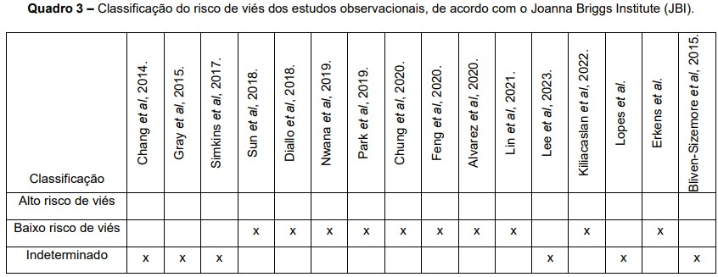

## 8.5 Eventos Adversos

O esquema de tratamento que faz uso de Isoniazida em monoterapia, diária, por 9 meses (9H) esteve presente em 15 estudos sendo, portanto, o tipo de esquema mais comum10,23,24,26,28–30,32–37,40,41. O segundo esquema terapêutico mais utilizado foi o uso de Rifapentina combinada com a Isoniazida, uma vez por semana, por 3 meses

(3HP)24–32,34,38,39,42,43.

Os eventos adversos mais comuns foram: sintomas gastrointestinais como diarreia, dor abdominal, náuseas e vômitos, que foram descritos sem 15 estudos 1,2,7– 9,11,12,14,15,17–21,23; hepatotoxicidade, tem como descrição a elevação das transaminases (AST/ALT), maior que 3 vezes do limite superior normal, estiveram presentes em 14 estudos2–4,6,7,11,12,14,18,19,21–23; os sintomas semelhantes aos da gripe, como dor de cabeça, mialgia, febre e mal-estar, que estiveram em 9 estudos 8,9,15,18–

23.

Alguns estudos tiveram algumas limitações em relação à descrição mais detalhada dos eventos adversos. O estudo conduzido por Erkens *et al*40 descreveu os eventos adversos de forma pouco criteriosa, como: disfunção hepática, neurológica, psicológica, alergia, disfunção visual e artralgia. Não foi descrito no estudo os sintomas presentes em cada categoria que foi apresentada. Além disso, as categorias foram apresentadas de forma geral, sem detalhamento do sintoma de acordo com cada tipo de esquema que foi utilizado. Gray *et al*37 também discorreram sobre os eventos adversos de forma pouco detalhada, apenas caracterizando-os em grau 1, 2, 3, 4 ou 5, de acordo com a tabela de DAIDS44.

Feng *et al*29 não apresentou a frequência de eventos adversos nos seus resultados, de acordo aos esquemas de tratamento utilizados (9H, 3HP, 4R). Apenas foi descrito sobre as amostras dos esquemas 9H e 3HP, no qual, em um total de 27 pacientes relataram EA, sendo que 22 pacientes fizeram parte do esquema 3HP e os cinco restantes participaram do 9H. Não foi informado no estudo sobre os relatos de EA em pacientes que utilizaram o esquema 4R. (TABELA 1)

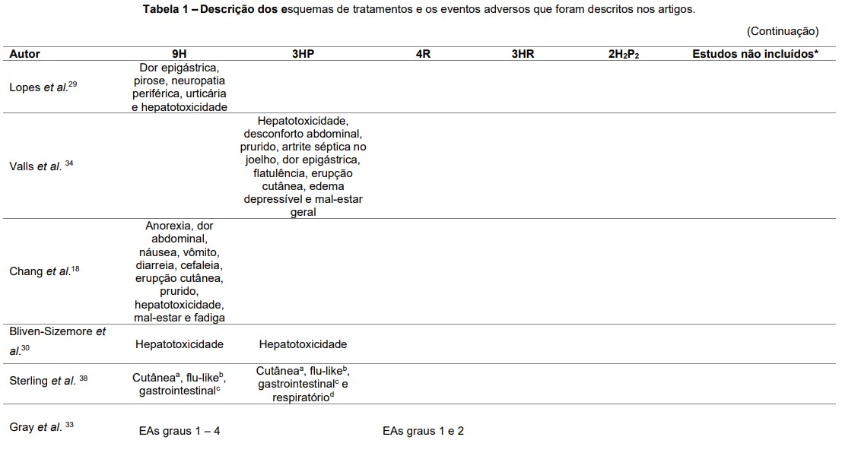

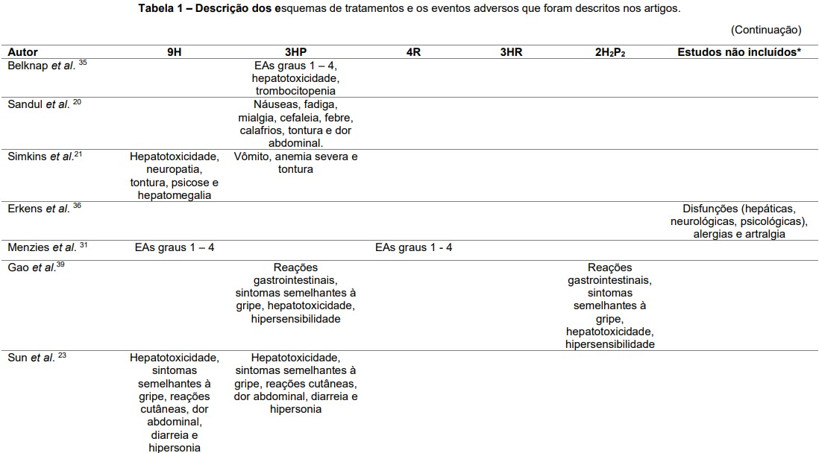

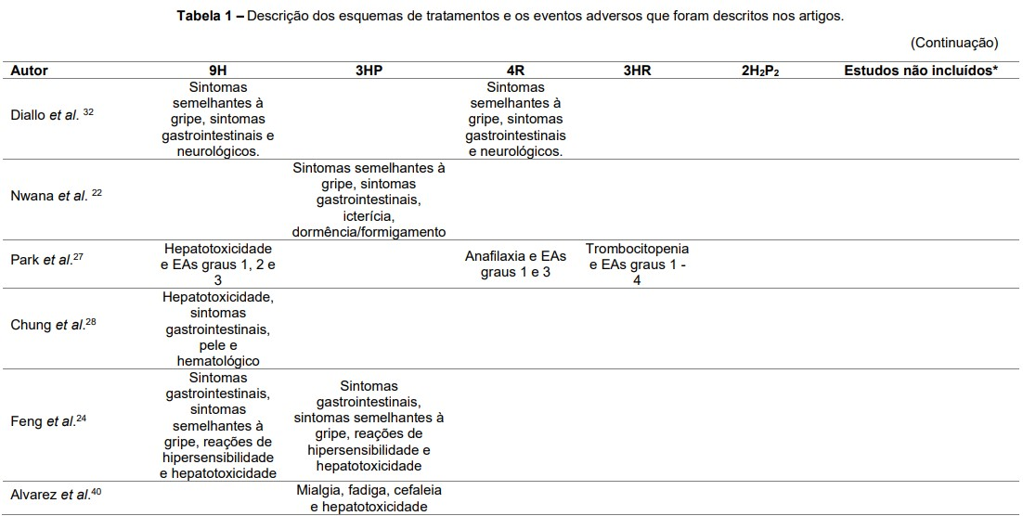

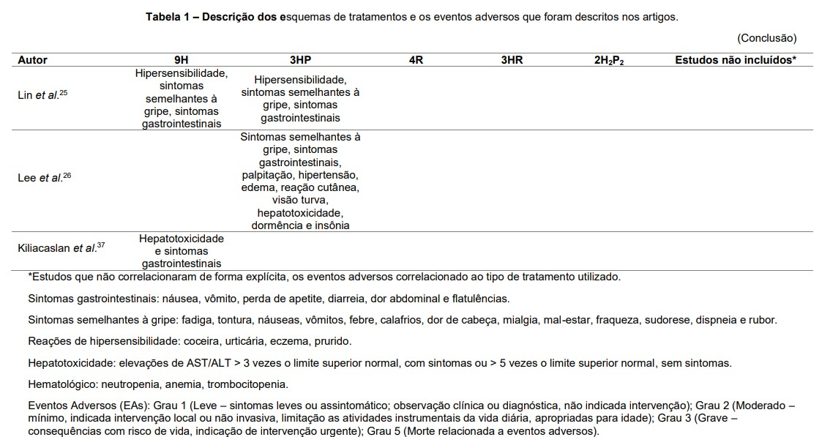

### 8.5.1 Frequência de eventos adversos

Em relação a frequência de eventos adversos descritas nos estudos, o artigo que apresentou uma maior frequência de eventos adversos foi Lin *et al*30, onde 90% (37/41) dos pacientes que utilizaram 9H como esquema de tratamento, apresentaram eventos adversos e a frequência no esquema 3HP foi de 96% (48/50). Em comparação, o estudo de Bliven-Sizemore *et al*34 também utilizou os mesmos esquemas de tratamento mais apresentaram uma frequência de 0,42% no 3HP (15/3.545) e 1,83% no 9H (61/3.317). (Tabela 2)

Dois estudos não trouxeram informações concisas em relação a frequência de eventos adversos, são eles: Feng e Erkens *et al*. Feng *et al*29 apresentou não subdividiu a frequência de eventos adversos conforme os esquemas de tratamento utilizados (9H, 3HP, 4R). Mais especificamente, apenas foi relatado que 27 (6,6%) pacientes que compuseram o estudo, relataram eventos adversos. Sendo que, 22 (7,5%) pacientes compõem o esquema de tratamento 3HP e 5 (5%) correspondem ao grupo 9H. Não foi descrito acerca da frequência de eventos adversos no esquema 4R. Erkens *et al*40 não apresentou e nem categorizou a frequência de eventos adversos, apenas informou que do total da população que é de 27.748 pessoas, 2.105 pacientes interromperam o tratamento devido aos efeitos causados nos esquemas de tratamento reduzido 6H e 3HR e os sem redução, 9H, 4R e 4HR. (TABELA 2)

**Tabela 2 –**Frequência de eventos adversos de acordo com os esquemas de tratamentos utilizados por cada estudo.

|  |  |  |  |
| --- | --- | --- | --- |
| **Estudos** | **Esquema de tratamento** | **Frequência de**  **EA (%)** | **n de pessoas que apresentaram EA/ n de pessoas que utilizaram o**  **esquema** |
| **Gao *et al***43 | 3HP | 40,53 | 77/190 |
| 2H2P2 | 28,77 | 82/285 |
| **Bliven-**  **Sizemore *et al***34 | 3HP | 0,42 | 15/3.545 |
| 9H | 1,83 | 61/3.317 |
| **Gray *et al***37 | 9H | 33 | 24/72 |
| 4R | 23 | 5/22 |
| **Sun *et al***28 | 9H | 25,2 | 33/131 |
| 3HP | 49,2 | 65/132 |
| **Nwana *et al***27 | 3HP | 40,7 | 160/393 |
| **Lopes *et al***45 | 9H | 11,1 | 5/45 |
| **Belknap *et al***39 | 3HP | 17,36 | 174/1.002 |
| **Diallo *et al***36 | 9H | 12,8 | 52/407 |
| 4R | 4,7 | 20/422 |
| **Valls *et al***38 | 3HP | 10,1 | 7/69 |
| **Chang *et al***23 | 9H | 49,7 | 790/1.587 |
| **Chung *et al***33 | 9H | 61,4 | 70/114 |
| **Lin *et al*** 30 | 9H | 90 | 37/41 |
| 3HP | 96 | 48/50 |

**Tabela 2 –**Frequência de eventos adversos de acordo com os esquemas de tratamentos utilizados por cada estudo.

|  |  |  |  |
| --- | --- | --- | --- |
|  |  |  | (conclusão) |
| **Estudos** | **Esquema de tratamento** | **Frequência de EA (%)** | **n de pessoas que apresentaram EA/ n de pessoas que utilizaram o**  **esquema** |
| **Lee *et al***31 | 3HP | 11,3 | 77/190 |
| **Sterling *et al***46 | 9H | 0,4 | 15/3.659 |
| 3HP | 3,54 | 138/3.893 |
| **Kiliacaslan *et al***41 | 9H | 15,21 | 7/46 |
| **Menzies *et al***35 | 9H | 7,8 | 233/2.989 |
| 4R | 3,4 | 105/3.023 |
| **Sandul *et al***25 | 3HP | 35,7 | 1.174/3.288 |
| **Park *et al***32 | 9H | 58,1 | 25/43 |
| 3HR | 45,7 | 37/81 |
| 4R | 23,1 | 3/13 |
| **Alvarez *et al***42 | 3HP | 20,5 | 15/73 |
| **Simkins *et al***26 | 9H | 11 | 12/110 |
| 3HP | 7 | 3/43 |

H (Isoniazida); P (Rifapentina); R (Rifampicina).

## 8.6 Adesão ao tratamento

As taxas de adesão aos tratamentos variaram dependendo da amostra e do esquema utilizado pelo artigo. A maior taxa de conclusão apresentada entre os estudos foi de 93%, onde foi utilizado o esquema 3HP em 43 pessoas, com idades variadas, que eram candidatas ao transplante renal. Deste total, apenas três pessoas interromperam o tratamento, sendo que todas foram devido aos eventos adversos26. Em contrapartida, a menor taxa de conclusão entre os estudos foi de 60,9%, numa população de 41 pacientes, renais crônicos e dialíticos, em idade adulta e que fizeram uso do esquema de tratamento 9H. No total, 16 pacientes interromperam o tratamento, sendo que, seis deles foram devidos aos eventos adversos e os dez pacientes restantes abandonaram o tratamento ou tiveram perda de seguimento30.

Dois estudos não apresentaram as taxas de conclusão dos tratamentos que foram utilizados, nem os principais fatores que interferiram na adesão a esses esquemas. Entre os 18 estudos restantes, um artigo relatou que a principal causa de interrupção do tratamento foi a transferência de cuidados para outros serviços de saúde23, e outros dois estudos informaram que a causa foi a perda de seguimento ou por desistência ou por transferência de local26,27. Os 15 últimos artigos descreveram que os eventos adversos foram os principais causadores de descontinuação do tratamento25,28,29,31–

33,35–39,41–43,45.

De um total de 22 estudos apresentados na revisão, 54,5% utilizaram mais de um esquema de tratamento na sua metodologia. Dois destes estudos não serão abordados neste tema por não terem apresentado as taxas de conclusão. Em relação aos 10 restantes, apenas um estudo utilizou o esquema de tratamento 3HP mais 2H2P2, onde tiveram taxas de adesão de 85,20% e 78,06%, respectivamente.

Quatro estudos apresentaram 9H simultaneamente ao 3HP, como esquemas de tratamento. Simkins *et al* descreveu que o esquema 9H apresentou taxa de 47% de conclusão e 93% em relação ao 3HP26. Sun *et al* referiu que a taxas de adesões aos esquemas 9H foram de 77,9% e ao 3HP foram de 89,4%28. Feng *et al* informou que o esquema 9H apresentou taxa de conclusão de 71% e o 3HP evidenciou uma taxa de 85,3%29. Já Lin *et al*, expressou uma taxa de 60,9% em relação ao esquema 9H e de 82% ao esquema 3HP30.

Três outros artigos utilizaram os esquemas 9H atrelado ao 4R. Gray *et al* informou taxas de 73,6% e 86,3% aos esquemas 9H e 4R, respectivamente37. Menzies *et al* apresentaram taxa de 63,2% ao esquema 9H e 78,8% ao esquema 4R35. Por fim, Diallo *et al* descreveu taxa de 86,5% em relação ao esquema 9H e 77,1% em relação ao 4R36.

Os dois estudos restantes utilizaram em sua metodologia, três tipos de esquemas de tratamento. Erkens *et al* utilizaram os esquemas 9H ou 6H reduzido, 4R, e 4HR ou 3HR reduzido40. Os esquemas 9H/6H apresentaram taxa de conclusão de 85%, o 4R demonstrou taxa de 91,1%, e o 4HR/3HR descreveu taxa de 91,5%. Em consonância, Park *et al* utilizou os esquemas 9H, 3HR e 4R. Os esquemas apresentaram taxas de conclusão de 76,7%, 91,4% e 92,3%, respectivamente32. (TABELA 3)

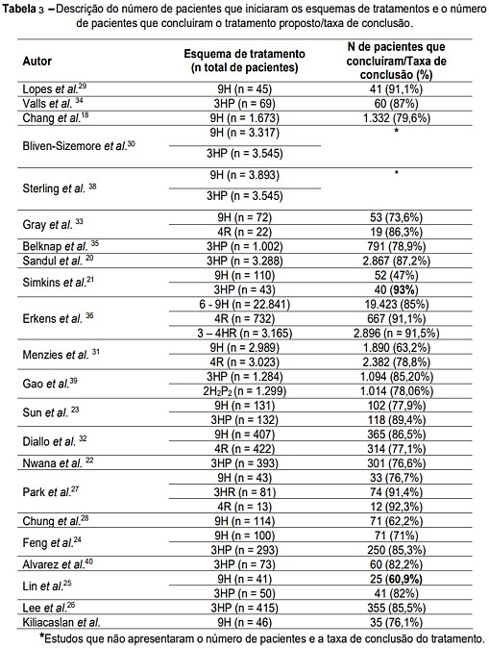

# 9 DISCUSSÃO

Dentre os 17 países onde realizaram-se os estudos sobre esquemas de tratamento para ILTB, os Estados Unidos foi o país onde mais foi conduzido pesquisas, seguido pelo Brasil, Canadá e Taiwan. Sendo que, dentre esses quatro países, apenas o Brasil encontra-se no ranking de altas taxas de incidência de TB. Países como China, Indonésia e África do Sul estiveram em menor frequência nos estudos utilizados pela revisão47.

Segundo o Centro de Controle e Prevenção de Doenças (CDC), no ano de 2022 ocorreram 8.300 casos notificados de TB, nos Estados Unidos. Comparado com o ano de 2021, onde foram notificados 7.874 casos, observa-se um aumento no número de infecções43. Mesmo com o aumento, os números de notificações ficam bem abaixo quando se compara com o Brasil, onde foram notificados em 2022, 78 mil casos de TB44.

Em relação às populações apresentadas nos estudos, a idade adulta foi a mais frequente, estando presente em mais de 50% dos artigos incluídos na revisão. A OMS declarou que entre os anos de 2018 e 2022, pelo menos 30 milhões de pessoas realizaram o tratamento para ILTB. Sendo que, 20 milhões foram adultos entre 20 e 59 anos e 4 milhões eram crianças menores de 5 anos. Esse cenário permite inferir que a população adulta é a que mais recebe diagnóstico de ILTB e essa faixa etária foi a mais recorrente entre os artigos utilizados50.

Sobre os regimes de tratamentos, o esquema 9H foi o mais frequente entre os estudos e apresentou taxas de eventos adversos que variaram entre 0,4%46 e 90%30. Porém, esses estudos possuem características muito distintas, como: os números de amostras, as idades e os países onde foram realizados. O estudo que apresentou taxa de 0,4%, foi realizado nos Estados Unidos, em uma amostra de 3.659 pessoas, com idade igual ou superior a 12 anos. Em contrapartida, o estudo com a taxa de 90% foi realizado em Taiwan, em uma amostra com o total de 41 pessoas, em idade adulta. Esse contexto permite inferir que, as diferenças entre as características dos estudos, podem ter interferido e ocasionado essa grande variação entre as taxas de eventos adversos.

No geral, o esquema 9H apresentou taxas de EA mais elevadas e uma adesão ao tratamento relativamente inferior, quando comparado com o esquema 3HP ou 4R. Em contrapartida, quando se compara o esquema 3HP ao 4R, o 3HP apresenta taxas mais elevadas de EA e uma porcentagem de adesão muito semelhante. Essas comparações sugerem que, os regimes de tratamentos mais longos afetam na adesão ao tratamento e implica em uma maior probabilidade de se ter eventos adversos.

Apenas um estudo comparou os esquemas 3HP e 2H2P243, sendo que o 3HP apresentou taxa de EA mais elevadae uma porcentagem maior de adesão ao tratamento. Porém, por ter sido apresentado em apenas um artigo, torna-se difícil apresentar uma conclusão mais firme sobre o regime 2H2P2. Park *et al*32 utilizou em seu estudo os esquemas 9H, 3HR e 4R. Dentre os três estudos, o 9H apresentou a maior taxa de eventos adversos (58,1%), já em relação a adesão ao tratamento, o esquema 4R apresentou as melhores taxas (92,3%).

Em virtude dos artigos apresentarem formas variadas de definir e caracterizar os eventos adversos, reunir informações acerca dos tipos de EA presentes nos estudos, foi complexo. Entre os eventos adversos menos comuns estão: dois pacientes apresentaram trombocitopenia32,39, sendo que, um fez uso do esquema 3HR e o outro, do 3HP. Um paciente teve reação anafilática ao fazer uso do esquema 4R32, dois pacientes26 apresentaram hepatomegalia e outros dois apresentaram neuropatia ao fazerem uso do esquema 9H. Apenas um paciente que fez uso do esquema 3HP apresentou anemia severa. No geral, sintomas gastrointestinais como diarreia e dor abdominal, sintomas comuns em doenças gripais (ex. mialgia, febre, mal-estar), reações de hipersensibilidade e hepatotoxicidade, foram relatados na maioria dos regimes de tratamento.

A hepatotoxicidade é o evento adverso mais estudado entre os artigos. Porém, foi definida de forma variada entre os estudos, dificultando a interpretação das informações apresentadas. Os esquemas 4R e 3HR não relataram a ocorrência de hepatotoxicidade entre seus pacientes. No entanto, os esquemas de tratamento que mais relataram hepatotoxicidade foram o 9H e o 3HP.

Alguns estudos utilizaram a escala de DAIDS44 para relatar os eventos adversos presente nos estudos. A escala enumera os eventos entre 1 e 5, sendo que o número 1 caracteriza um evento que tem baixo potencial a vida e o número 5 indica morte. Foram relatados 294 eventos adversos classificados como graus 1 ou 2 e 165 pacientes relataram como graus 3 ou 4, sendo que, esses relatos são oriundos dos esquemas 9H, 3HP, 4R, 3HR.

Dentre as limitações do estudo, a mais impactante foi a variedade de definições dos eventos adversos entre os artigos, um exemplo, foi que alguns artigos definiram hepatotoxicidade de maneiras diferentes. Essa heterogeneidade nas descrições dos EA tornou os dados agregados difíceis de serem interpretados. Outro ponto que impactou na revisão foram as populações presentes nos estudos, pois as amostras eram heterogêneas, com idades, comorbidades e locais de origem diferentes. Apenas incluímos artigos com idioma em inglês, português e espanhol, consequentemente, é possível que faltem dados oriundos de estudos relevantes publicados em outros idiomas. Contudo, a maior parte dos trabalhos e publicações de grande impacto estão nos idiomas os quais utilizamos. Também realizamos uma análise de risco de viés dos artigos, após termos feito uma pesquisa e seleção dos estudos, e 40% dos estudos foram classificados em “baixa qualidade metodológica” ou “risco de viés indeterminado”. Outras limitações que estiveram presentes na revisão são que a maioria dos estudos foram observacionais, não realizamos metanálise dos resultados e nenhum dos ensaios clínicos foram duplo-cego.

Pease et al51, é uma revisão sistemática realizada no Canadá e que foi publicada em 19 de fevereiro de 2018. Esse estudo apresenta uma temática muito semelhante a que abordamos no nosso trabalho, onde comparam os eventos adversos que foram relatados aos tratamentos da ILTB que utilizam Rifapentina e Isoniazida apenas. Eles compararam os regimes: 6 meses de isoniazida diária (6H), 9 meses de isoniazida diária (9H), 12 semanas de isoniazida e rifapentina uma vez por semana (3HP), 3 a 4 meses de isoniazida e rifampicina diária (3-4HR) e 3 a 4 meses de rifampicina diária (3-4R). Relataram que os estudos utilizados eram heterogêneos e apresentavam um alto risco de viés, afirmaram também que as notificações de eventos adversos eram mínimas e cada estudo definia os eventos de formas diferentes. Semelhante ao nosso estudo, descreveram que o esquema 3HP, no geral, apresenta uma baixa frequência de EA quando comparados com isoniazida em monoterapia. Porém diferiram da nossa revisão porque demonstram um aumento da frequência de reações semelhantes às da gripe e diminuição da frequência de hepatotoxicidade, ao contrário da nossa, que inferiu que a hepatotoxicidade foi muito semelhante tanto no 3HP, quanto no 6H ou 9H.

Em relação ao cenário local, o Brasil é um país com uma alta prevalência de TB. Segundo o boletim epidemiológico publicado no ano de 2022, entre 2018 e 2021, foram notificados no sistema IL-TB, 76.507 casos de pessoas que foram diagnosticadas e iniciaram o tratamento da ILTB. Sendo que, a maioria são do sexo feminino e com faixa etária predominante, entre 15 e 59 anos de idade52. Ademais, considerado um grande avanço para o tratamento da ILTB no Brasil, em 2021 foi incorporado ao Sistema Único de Saúde (SUS) o regime 3HP. De acordo com o Ministério da Saúde (MS), a associação de Rifapentina à Isoniazida, com duração de três meses e aplicação de 12 doses semanais, por apresentar um menor tempo de duração quando comparado aos outros esquemas, acaba contribuindo para uma maior adesão e menos chances de ter efeitos adversos, melhorando a efetividade do tratamento53.

# 10 CONCLUSÃO

Os eventos adversos relatados, de forma mais homogênea, entre os esquemas de tratamentos foram sintomas gastrointestinais como diarreia e dor abdominal, sintomas comuns em doenças gripais (ex. mialgia, febre, mal-estar), reações de hipersensibilidade e hepatotoxicidade.

Dentre os regimes de tratamentos descritos na revisão, o 9H e 3HP foram os mais presentes. O regime 9H apresentou maior frequência de eventos adversos e menor taxa de adesão medicamentosa. Já o esquema de tratamento 3HP foi o mais bem aceito, no geral. Apresentou frequência de eventos adversos inferior ao esquema 9H e taxas semelhantes ou inferiores, ao ser comparado com os demais esquemas. Além disso, em relação a adesão ao tratamento, o esquema 3HP apresentou as melhores taxas.

# 11 REFERÊNCIAS

1. Kapur V, Whittam TS, Musser JM. Is Mycobacterium tuberculosis 15,000 years old? J Infect Dis [Internet]. 1994 [cited 2022 Nov 11];170(5):1348–9. Available from: https://pubmed.ncbi.nlm.nih.gov/7963745/
2. Busatto C, Reis AJ, Valim AR de M, Nunes L de S, Carneiro M, Possuelo LG.

Tuberculose ativa versus Tuberculose Latente: uma revisão de literatura. Journal of Infection Control [Internet]. 2015 [cited 2022 Nov 11];4(3). Available from: https://jic-abih.com.br/index.php/jic/article/view/116

1. Reinaldo Salomão. Infectologia: Bases clínicas e tratamento. 1. ed. Rio de Janeiro: Guanabara Koogan; 2017.
2. M.D. ROSSMAN, R. MACGREGOR. Introduction and brief history. 1. ed.

Philadelphia: McGraw-Hill; 1995.

1. Ministério da Saúde S de V em SD de VE. Guia de vigilância epidemiológica. 7. ed. Brasília : Ministério da Saúde; 2009.
2. O’Garra A, Redford PS, McNab FW, Bloom CI, Wilkinson RJ, Berry MPR. The Immune Response in Tuberculosis. Annu Rev Immunol. 2013 Mar 21;31(1):475– 527.
3. WHO WHO. TB deaths and incidence. Global tuberculosis report. 2021;13–4.
4. World Health Organization. Latent tuberculosis infection: updated and consolidated guidelines for programmatic management. 1. ed. Geneva: World Health Organization; 2018.
5. Ministério da Saúde S de V em SD de V das DT. Manual de Recomendações para o Controle da Tuberculose no Brasil. 2. ed. Brasília : Ministério da Saúde; 2019.
6. Lopes DM de A, Pinheiro VGF, Monteiro HSA, Queiroz JAN, Madeira L dos S, Lopes MM de A. Diagnóstico e tratamento da tuberculose latente em pacientes com doenças inflamatórias crônicas e uso de imunobiológicos inibidores do TNF-α. Jornal Brasileiro de Pneumologia. 2011 Jun;37(3):308–16.
7. Horsburgh CR, Rubin EJ. Latent Tuberculosis Infection in the United States. New England Journal of Medicine. 2011 Apr 14;364(15):1441–8.
8. Lee JY. Diagnosis and Treatment of Extrapulmonary Tuberculosis. Tuberc Respir Dis (Seoul). 2015;78(2):47.
9. Houben RMGJ, Dodd PJ. The Global Burden of Latent Tuberculosis Infection: A Re-estimation Using Mathematical Modelling. PLoS Med. 2016 Oct 25;13(10):e1002152.
10. Rieder HL. Epidemiologic Basis of Tuberculosis Control First edition 1999.
11. Ministério da Saúde, Secretaria de Vigilância em Saúde, Departamento de Vigilância Epidemiológica, Coordenação-Geral do Programa Nacional de Controle da Tuberculose. Tratamento Diretamente Observado da Tuberculose na Atenção Básica: Protocolo de Enfermagem. Brasília; 2011.
12. Rubens Camargo Siqueira, Fernando Oréfice. Potencial do teste IGRA (Interferon Gama Release Assay) para o diagnóstico de tuberculose ocular. Revisão e análise comparativa com o teste tuberculínico cutâneo (PPD). Revista Brasileira de Oftalmologia . 2019;
13. Getahun H, Matteelli A, Chaisson RE, Raviglione M. Latent *Mycobacterium tuberculosis* Infection. New England Journal of Medicine. 2015 May 28;372(22):2127–35.
14. isoniazida 100 e 300mg (1).
15. rifampicina (1).
16. Programa de Educação Tutorial (PET-Farmácia). Priftin® (rifapentina): Uma nova terapia para infecção latente por Mycobacterium tuberculosis (ILTB). Universidade Federal da Paraíba. 2020.
17. Ministério da Saúde. Tratamento mais eficiente no SUS beneficia pacientes com tuberculose. https://www.gov.br/saude/pt-

br/assuntos/noticias/2022/fevereiro/tratamento-mais-eficiente-no-sus-beneficiapacientes-com-tuberculose. 2022.

1. Yang H, Park H. Factors influencing the initiation and adherence of LTBI treatment in healthcare workers: a systematic review. Arch Environ Occup Health. 2022 Jan 2;77(1):76–86.
2. Chang SH, Eitzman SR, Nahid P, Finelli MLU. Factors associated with failure to complete isoniazid therapy for latent tuberculosis infection in children and adolescents. J Infect Public Health. 2014 Mar;7(2):145–52.
3. Sterling TR, Moro RN, Borisov AS, Phillips E, Shepherd G, Adkinson NF, et al. Flu-like and Other Systemic Drug Reactions Among Persons Receiving Weekly Rifapentine Plus Isoniazid or Daily Isoniazid for Treatment of Latent Tuberculosis Infection in the PREVENT Tuberculosis Study. Clinical Infectious Diseases. 2015 Aug 15;61(4):527–35.
4. Sandul AL, Nwana N, Holcombe JM, Lobato MN, Marks S, Webb R, et al. High Rate of Treatment Completion in Program Settings With 12-Dose Weekly Isoniazid and Rifapentine for Latent Mycobacterium tuberculosis Infection. Clinical Infectious Diseases. 2017 Oct 1;65(7):1085–93.
5. Simkins J, Abbo LM, Camargo JF, Rosa R, Morris MI. Twelve-Week Rifapentine Plus Isoniazid Versus 9-Month Isoniazid for the Treatment of Latent Tuberculosis in Renal Transplant Candidates. Transplantation. 2017 Jun;101(6):1468–72.
6. Nwana N, Marks SM, Lan E, Chang AH, Holcombe M, Morris SB. Treatment of latent Mycobacterium tuberculosis infection with 12 once weekly directlyobserved doses of isoniazid and rifapentine among persons experiencing homelessness. PLoS One. 2019 Mar 13;14(3):e0213524.
7. Sun HY, Huang YW, Huang WC, Chang LY, Chan PC, Chuang YC, et al.

Twelve-dose weekly rifapentine plus isoniazid for latent tuberculosis infection: A multicentre randomised controlled trial in Taiwan. Tuberculosis. 2018 Jul;111:121–6.

1. Feng JY, Huang WC, Lin SM, Wang TY, Lee SS jung, Shu CC, et al. Safety and treatment completion of latent tuberculosis infection treatment in the elderly population—A prospective observational study in Taiwan. International Journal of Infectious Diseases. 2020 Jul;96:550–7.
2. Lin SY, Feng JY, Lee CY, Lin YC, Chou YH, Lin KY, et al. Completion and Adverse Drug Events of Latent Tuberculosis Infection Treatment in Patients Receiving Dialysis: Predictors and Impacts of Different Regimens in a Prospective Cohort Study. Antimicrob Agents Chemother. 2021 Feb 17;65(3).
3. Lee M, Fujita Y, Muraki S, Huang H, Lee C, Wang J, et al. Isoniazid level and flu‐like symptoms during rifapentine‐based tuberculosis preventive therapy: A population pharmacokinetic analysis. Br J Clin Pharmacol. 2023 Feb 27;89(2):714–26.
4. Park SY, Lee E, Lee EJ, Kim TH, Kim YK. Screening and Treatment of Latent Tuberculosis Infection among Healthcare Workers at a Referral Hospital in Korea. Infect Chemother. 2019;51(4):355.
5. Chung SJ, Lee H, Koo GW, Min JH, Yeo Y, Park DW, et al. Adherence to ninemonth isoniazid for latent tuberculosis infection in healthcare workers: a prospective study in a tertiary hospital. Sci Rep. 2020 Apr 15;10(1):6462.
6. Bliven-Sizemore EE, Sterling TR, Shang N, Benator D, Schwartzman K, Reves R, et al. Three months of weekly rifapentine plus isoniazid is less hepatotoxic than nine months of daily isoniazid for LTBI. The International Journal of Tuberculosis and Lung Disease. 2015 Sep 1;19(9):1039–44.
7. Menzies D, Adjobimey M, Ruslami R, Trajman A, Sow O, Kim H, et al. Four Months of Rifampin or Nine Months of Isoniazid for Latent Tuberculosis in Adults.

New England Journal of Medicine. 2018 Aug 2;379(5):440–53.

1. Diallo T, Adjobimey M, Ruslami R, Trajman A, Sow O, Obeng Baah J, et al. Safety and Side Effects of Rifampin versus Isoniazid in Children. New England Journal of Medicine. 2018 Aug 2;379(5):454–63.
2. Gray EL, Goldberg HF. Baseline abnormal liver function tests are more important than age in the development of isoniazid-induced hepatoxicity for patients receiving preventive therapy for latent tuberculosis infection. Intern Med J. 2016 Mar;46(3):281–7.
3. Valls V, Ena J. Short-course treatment of latent tuberculosis infection in patients with rheumatic conditions proposed for anti-TNF therapy. Clin Rheumatol. 2015 Jan 25;34(1):29–34.
4. Belknap R, Holland D, Feng PJ, Millet JP, Caylà JA, Martinson NA, et al. Selfadministered Versus Directly Observed Once-Weekly Isoniazid and Rifapentine Treatment of Latent Tuberculosis Infection. Ann Intern Med. 2017 Nov 21;167(10):689.
5. Erkens CGM, Slump E, Verhagen M, Schimmel H, de Vries G, Cobelens F, et al. Monitoring latent tuberculosis infection diagnosis and management in the Netherlands. European Respiratory Journal. 2016 May;47(5):1492–501.
6. Kiliacaslan E, Canoglu K. MANAGEMENT OF LATENT TUBERCULOSIS INFECTION BASED ON T-SPOT.TB ASSAY IN PATIENTS WITH

HEMATOLOGICAL MALIGNANCIES. Mediterr J Hematol Infect Dis. 2022 Dec 31;15(1):e2023003.

1. Alvarez GG, Van Dyk D, Mallick R, Lesperance S, Demaio P, Finn S, et al. The implementation of rifapentine and isoniazid (3HP) in two remote Arctic communities with a predominantly Inuit population, the Taima TB 3HP study. Int J Circumpolar Health. 2020 Jan 1;79(1).
2. Gao L, Zhang H, Xin H, Liu J, Pan S, Li X, et al. Short-course regimens of rifapentine plus isoniazid to treat latent tuberculosis infection in older Chinese patients: a randomised controlled study. European Respiratory Journal. 2018 Dec;52(6):1801470.
3. DAIDS. Division of AIDS (DAIDS) Table for Grading the Severity of Adult and Pediatric Adverse Events, Corrected Version 2.1. U.S. Department of Health and Human Services, National Institutes of Health, National Institute of Allergy and Infectious Diseases, Division of AIDS. 2017.
4. Lopes DM de A, Pinheiro VGF, Monteiro HSA, Queiroz JAN, Madeira L dos S, Lopes MM de A. Diagnóstico e tratamento da tuberculose latente em pacientes com doenças inflamatórias crônicas e uso de imunobiológicos inibidores do TNF-α. Jornal Brasileiro de Pneumologia. 2011 Jun;37(3):308–16.
5. Sterling TR, Moro RN, Borisov AS, Phillips E, Shepherd G, Adkinson NF, et al. Flu-like and Other Systemic Drug Reactions Among Persons Receiving Weekly

Rifapentine Plus Isoniazid or Daily Isoniazid for Treatment of Latent Tuberculosis Infection in the PREVENT Tuberculosis Study. Clinical Infectious Diseases. 2015 Aug 15;61(4):527–35.

1. Geneva: World Health Organization. WHO global lists of high burden countries for TB, multidrug/rifampicin-resistant TB (MDR/RR-TB) and TB/HIV, 2021–2025. . Licença: CC BY-NCSA 30 IGO. 2021;
2. Kimberly R. Schildknecht M 2; RHPPJIFMSFPJLSP. Tuberculosis — United States, 2022. MMWR Morb Mortal Wkly Rep . 2023 Mar 24;297–303.
3. Organização Pan-Americana de Saúde. Dia Mundial de Combate à Tuberculose: Brasil reforça ações para eliminação da doença como problema de saúde pública. OPAS. 2023.
4. Geneva: World Health Organization. Global tuberculosis report 2022. Licence:

CC BY-NC-SA 3.0 IGO. 2022.

1. Pease C, Hutton B, Yazdi F, Wolfe D, Hamel C, Barbeau P, et al. A systematic review of adverse events of rifapentine and isoniazid compared to other treatments for latent tuberculosis infection. Pharmacoepidemiol Drug Saf. 2018 Jun 23;27(6):557–66.
2. Secretaria de Vigilância em Saúde. Epidemiological Report – Tuberculosis 2022.

Brasil ; 2022 Mar.

1. Ministério da Saúde. Tratamento mais eficiente no SUS beneficia pacientes com tuberculose. https://www.gov.br/saude/pt-

br/assuntos/noticias/2022/fevereiro/tratamento-mais-eficiente-no-sus-beneficiapacientes-com-tuberculose#:~:text=medicamentos%20pelo%20SUS.-

,ILTB,a%20atividade%20diminu%C3%ADda%20no%20pulm%C3%A3o. 2022.